Resource: unfoldingWord® Open Bible Stories
unfoldingWord® Open Bible Stories © 2022 unfoldingWord. Released under CC BY-SA 4.0 license. unfoldingWord® Open Bible Stories has been adapted in the following languages: Tok Pisin, Arabic (عربي), French (Français), Hindi (हिंदी), Indonesian (Bahasa Indonesia), Portuguese (Português), Russian (Русский), Spanish (Español), Swahili (Kiswahili), and Simplified Chinese (简体中文) from unfoldingWord® Open Bible Stories © 2022 unfoldingWord. Released under CC BY-SA 4.0 license by Mission Mutual

unfoldingWord® Open Bible Stories

44. Pedro e João curam um mendigo
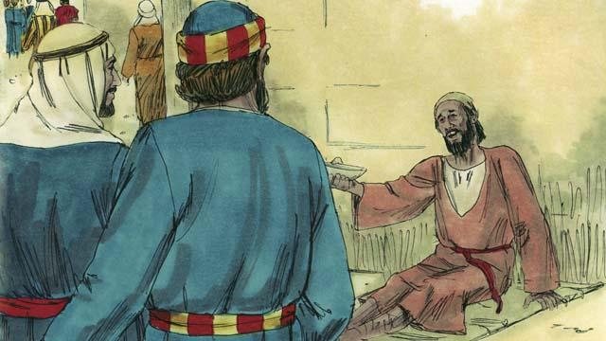
Um dia, Pedro e João estavam indo para o Templo. Assim que eles se aproximaram do portão do Templo, eles viram um homem aleijado que estava pedindo dinheiro.
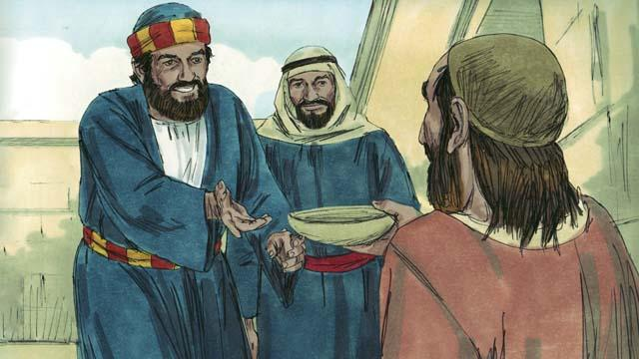
Pedro olhou para o homem aleijado e disse: "Eu não tenho dinheiro para lhe dar. Mas o que tenho eu lhe darei. Em nome de Jesus, levante-se e ande!".
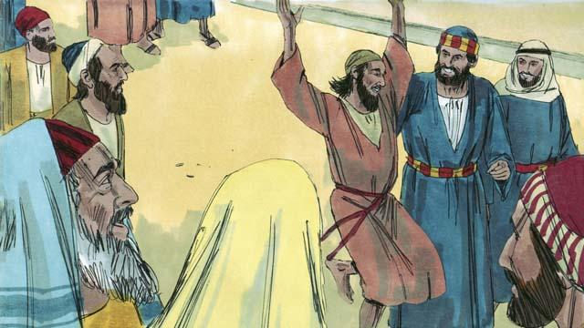
Imediatamente, Deus curou o homem aleijado, e ele começou a andar e pular em volta, e adorar a Deus. As pessoas que estavam no pátio do Templo ficaram admiradas.
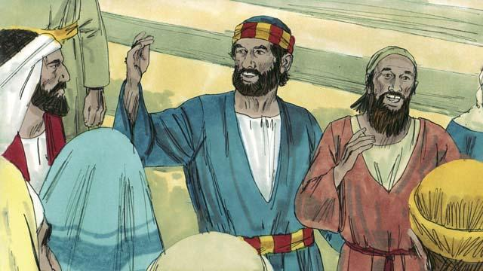
Uma multidão rapidamente se aproximou para ver o homem curado. Pedro disse a eles: "Por que vocês estão surpresos ao ver este homem curado? Nós não o curamos através de nosso poder ou bondade. Mas sim, pelo poder de Jesus e a fé que Ele dá que este homem foi curado".
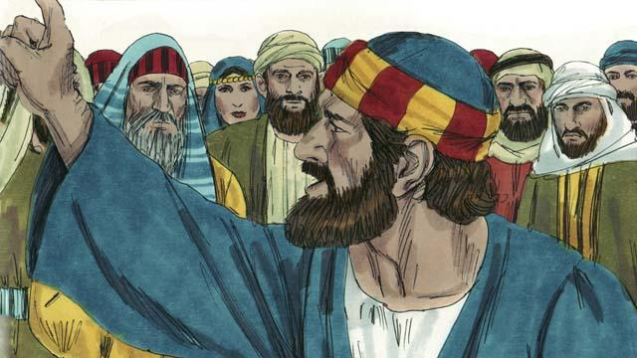
"Foram vocês que pediram ao governador romano para matar Jesus. Vocês mataram o autor da vida, mas Deus O ressuscitou dos mortos. Embora vocês não soubessem o que estavam fazendo, Deus usou suas ações para cumprir a profecia que dizia que o Messias iria sofrer e morrer. Portanto agora, arrependam-se e voltem-se para Deus para que Ele os limpe de seus pecados".
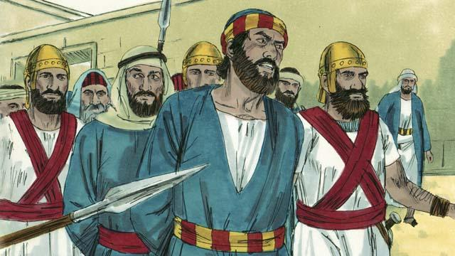
Os líderes do Templo estavam muito irritados com o que Pedro e João estavam dizendo. Então prenderam-nos e os colocaram na prisão. Mas muitas pessoas acreditaram na mensagem de Pedro, e o número de homens que passaram a confiar em Jesus aumentou para cinco mil.
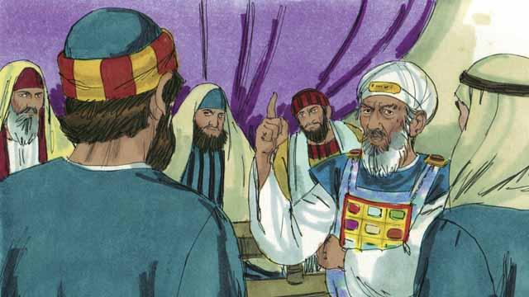
No dia seguinte, os líderes Judeus levaram Pedro e João perante o sumo sacerdote e outros líderes religiosos. Eles perguntaram a Pedro e João: "Com que poder vocês curaram este homem aleijado?".
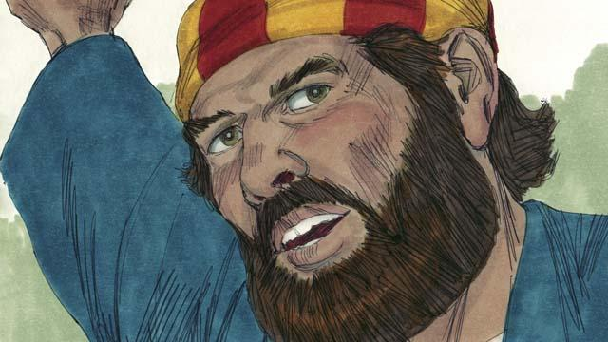
Pedro respondeu-lhes: "Esse homem que está diante de vocês foi curado pelo poder de Jesus, o Messias. Vocês crucificaram Jesus, mas Deus O ressuscitou e Ele vive novamente! Vocês O rejeitaram, mas não há outra maneira de ser salvo a não ser pelo poder de Jesus!".
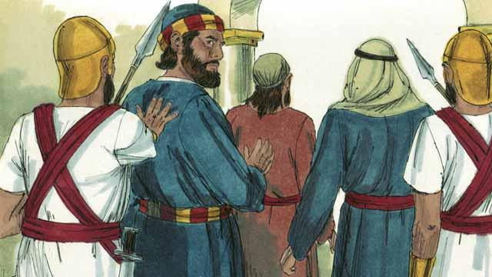
Os líderes ficaram surpresos quando viram Pedro e João falarem com tanta ousadia, pois sabiam que eles eram homens comuns, que eram incultos. Mas então lembraram-se que aqueles homens estiveram com Jesus. Depois de ameaçarem Pedro e João, os líderes deixaram eles partirem.
Uma história da Bíblia de: Atos 3.1–4.22

